Ceny produktów rolnych w maju 2026 r.
16,2%
spadek cen skupu podstawowych produktów rolnych w porównaniu z majem 2025 r.

Ceny skupu podstawowych produktów rolnych spadły w maju 2026 r. zarówno w stosunku do miesiąca poprzedniego (o 0,9%), jak i w porów-naniu z analogicznym okresem 2025 r. (o 16,2%).

Wykres 1. Zmiany cen skupu podstawowych produktów rolnych w stosunku do miesiąca poprzedniego
W maju 2026 r. w stosunku do kwietnia 2026 r. spadły ceny skupu podstawowych produktów rolnych, z wyjątkiem pszenicy, żyta i żywca drobiowego
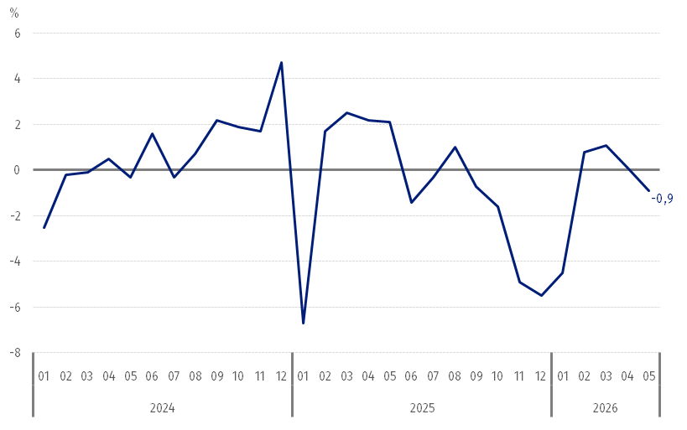

Wykres 2. Zmiany cen skupu podstawowych produktów rolnych w stosunku do analo-gicznego miesiąca poprzedniego roku
Ceny skupu podstawowych produktów rolnych w maju 2026 r. były niższe od notowanych w maju 2025 r.
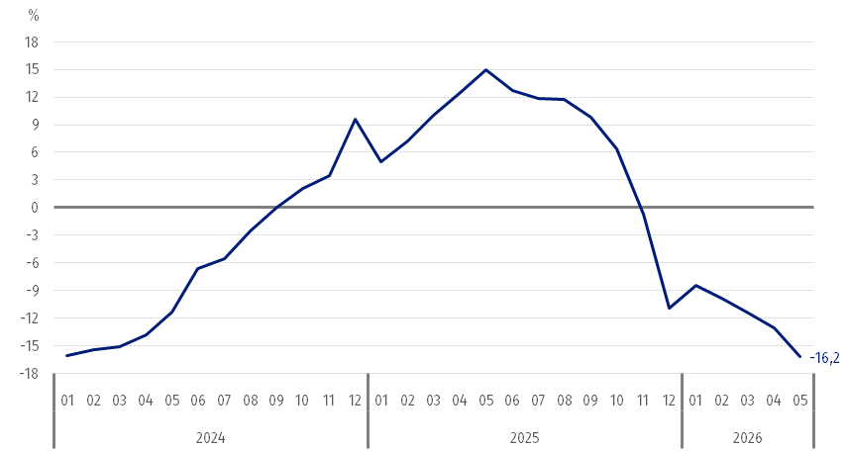

Ceny skupu i ceny uzyskiwane przez rolników na targowiskach
W maju 2026 r. po cenach wyższych niż w poprzednim miesiącu skupowano większość produktów rolnych, natomiast na targowiskach płacono mniej za większość produktów rolnych. Na obu rynkach wzrosły ceny owsa i kukurydzy, a spadły ceny jęczmienia i ziemniaków.
W stosunku do analogicznego miesiąca 2025 r., w maju 2026 r. zarówno w skupie, jak i na targowiskach odnotowano spadek cen produktów rolnych.

Tablica 1. Ceny produktów rolnych (bez VAT) w maju 2026 r.
Wyszczególnienie | Ceny skupu |  |  | Ceny targowiskowe
Wyszczególnienie | w złotych | 04 2026 =100 | 05 2025 =100 | w złotych | 04 2026 =100 | 05 2025 =100
Ziarno zbóżª– za 1 dt
Pszenica | 78,70 | 102,1 | 87,7 | 104,42 | 99,8 | 91,1
Żyto | 63,60 | 102,5 | 86,8 | 78,56 | 99,2 | 87,8
Jęczmień | 73,43 | 95,3 | 88,0 | 98,90 | 99,1 | 90,2
Pszenżyto | 70,91 | 102,0 | 84,9 | 87,92 | 99,7 | 89,1
Owies | 55,13 | 100,3 | 76,6 | 86,84 | 100,2 | 86,0
Kukurydza | 83,27 | 104,9 | 93,6 | 120,19 | 101,5 | 96,5
Ziemniaki^{b}– za 1 dt | 116,90 | 97,2 | 90,5 | 161,35 | 97,3 | 76,9
Żywiec rzeźny – za 1 kg
Bydło (bez cieląt)^{c} | 14,04 | 94,1 | 93,1 | 12,22 | 100,8 | 98,9
Trzoda chlewna | 5,49 | 93,3 | 76,5 | . | . | .
Drób | 5,85 | 102,3 | 90,7 | . | . | .
Mleko – za 1 hl | 180,42 | 98,8 | 80,0 | . | . | .
a Ceny skupu – bez ziarna siewnego. b Ceny skupu – ogółem (jadalne wczesne; sadzeniaki; jadalne późne; przemysłowe, w tym skrobiowe). Ceny targowiskowe – jadalne bez wczesnych. c Ceny targowiskowe – średnia ważona cena bydła rzeźnego obliczona przy przyjęciu struktury ilości skupu młodego bydła i krów rzeźnych.

Ceny ważniejszych produktów rolnych w maju 2026 r.
W maju 2026 r. za pszenicę w skupie płacono 78,70 zł za dt, tj. o 2,1% więcej niż w poprzednim miesiącu, natomiast o 12,3% mniej niż przed rokiem. Na targowiskach cena pszenicy (104,42 zł za dt) spadła zarówno w stosunku do kwietnia br. (o 0,2%) jak i w porównaniu z majem ub. roku (o 8,9%).
Cena żyta w skupie (63,60 zł za dt) była wyższa o 2,5% niż w kwietniu 2026 r., natomiast o 13,2% niższa niż w maju 2025 r. W obrocie targowiskowym cena żyta (78,56 zł za dt) spadła o 0,8% w skali miesiąca i o 12,2% w skali roku.
W maju 2026 r. za ziemniaki w skupie płacono 116,90 zł za dt, tj. mniej o 2,8% niż w poprzednim miesiącu i o 9,5% – w analogicznym okresie 2025 r. Na targowiskach cena ziemniaków (161,35 zł za dt) spadła zarówno w stosunku do kwietnia 2026 r.(o 2,7%), jak i w porównaniu z majem 2025 r. (o 23,1%).
Cena żywca wołowego w skupie (14,04 zł za kg) była niższa zarówno w skali miesiąca (o 5,9%), jak i w skali roku (o 6,9%). Na targowiskach żywiec wołowy (12,22 zł za kg) sprzedawano o 0,8% drożej niż w poprzednim miesiącu, ale o 1,1% taniej niż przed rokiem.
W maju 2026 r. za żywiec wieprzowy w skupie płacono 5,49 zł za kg, tj. o 6,7% mniej niż przed miesiącem i o 23,5% – niż przed rokiem.
Cena skupu drobiu rzeźnego (5,85 zł za kg) wzrosła o 2,3% w stosunku do kwietnia 2026 r., natomiast spadła o 9,3% w porównaniu z analogicznym okresem roku poprzedniego.
Za hl mleka płacono w skupie 180,42 zł, tj. o 1,2% mniej niż w poprzednim miesiącu i o 20% – niż przed rokiem.

Wykres 3. Ceny pszenicy i żyta w skupie i na targowiskach
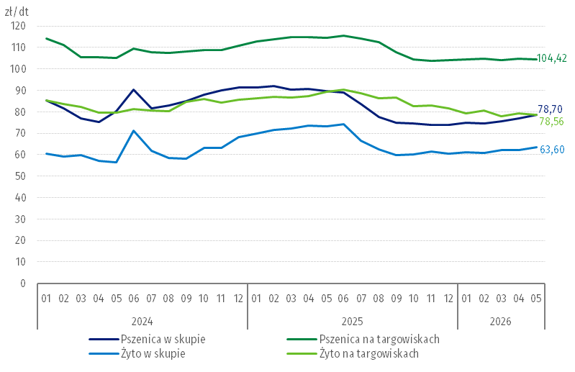

Wykres 4. Ceny ziemniaków w skupie i na targowiskach
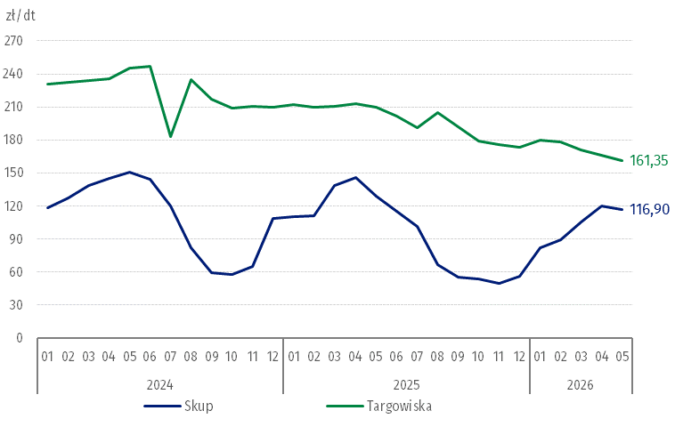

Wykres 5. Ceny żywca wołowego w skupie i na targowiskach oraz ceny żywca wieprzowego w skupie
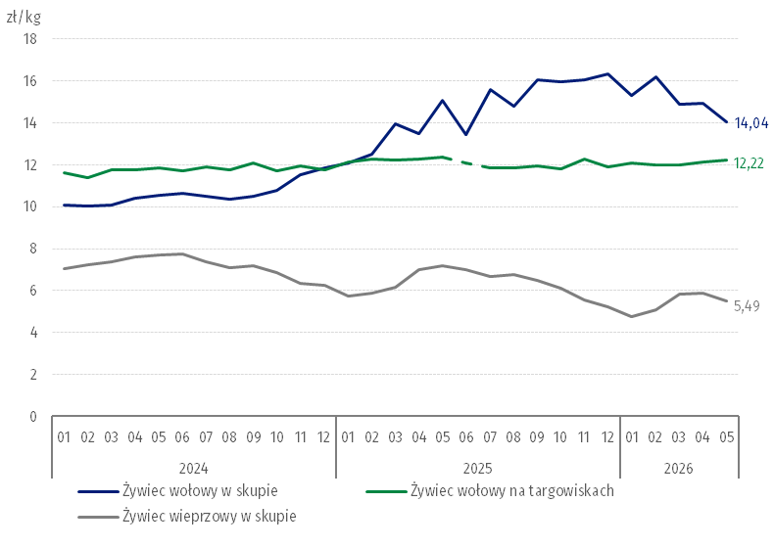

Wykres 6. Ceny skupu drobiu rzeźnego i mleka

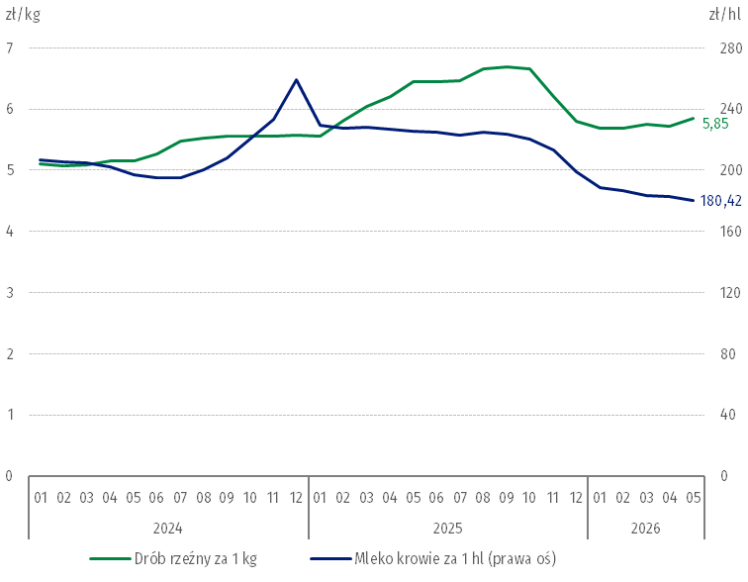
Zróżnicowanie poziomu cen wybranych produktów rolnych w poszczególnych województwach przedstawiono w tablicy 2 dla cen skupu i w tablicy 3 dla cen uzyskiwanych przez rolników na targowiskach (arkusz Excel).
W przypadku cytowania danych Głównego Urzędu Statystycznego prosimy o zamieszczenie informacji: „Źródło danych GUS”, a w przypadku publikowania obliczeń dokonanych na danych opublikowanych przez GUS prosimy o zamieszczenie informacji: „Opracowanie własne na podstawie danych GUS”.

Opracowanie merytoryczne:  Departament Cen i Usług  Dyrektor Ewa Adach-Stankiewicz  Tel: 22 608 31 24 | Rozpowszechnianie:  Wydział Prasowy  Tel. komórkowy: +48 695 255 032  Tel. stacjonarne: +48 22 608 38 04, +48 22 449 41 45, +48 22 608 30 09  e-mail: obslugaprasowa@stat.gov.pl

stat.gov.pl

@GUS_STAT

@GlownyUrzadStatystyczny

@gus_stat

@GłównyUrządStatystycznyGUS

@Główny Urząd Statystyczny
Powiązane opracowania
Sytuacja społeczno-gospodarcza kraju w 2026 r.
Skup i ceny produktów rolnych w 2025 r.

Temat dostępny w bazach danych
BDL – Ceny - Ceny w rolnictwie
Dziedzinowe Bazy Wiedzy – Gospodarka - Ceny - Ceny producentów - Ceny w rolnictwie
Ważniejsze pojęcia dostępne w słowniku
Skup produktów rolnych
Ceny skupu
Targowisko
Ceny targowiskowe

Ziarno pszenicy i żyta, żywiec rzeźny: wołowy, wieprzowy i drobiowy oraz mleko krowie
Ceny skupu obliczono na podstawie informacji o wartości i ilości skupu realizowanego przez osoby prawne i samodzielne jednostki organizacyjne niemające osobowości prawnej (bez osób fizycznych). Wskaźniki cen skupu oraz cen uzyskiwanych przez rolników na targowiskach obliczono na podstawie danych bezwzględnych wyrażonych z większą dokładnością niż podano w tablicach.
W czerwcu 2025 r. cena żywca wołowego na targowiskach została objęta tajemnicą statystyczną z uwagi na niską liczbę notowań.

